附 件 3 – 個 人 工 作 紙：「心 靈 的 回 應」

姓名：
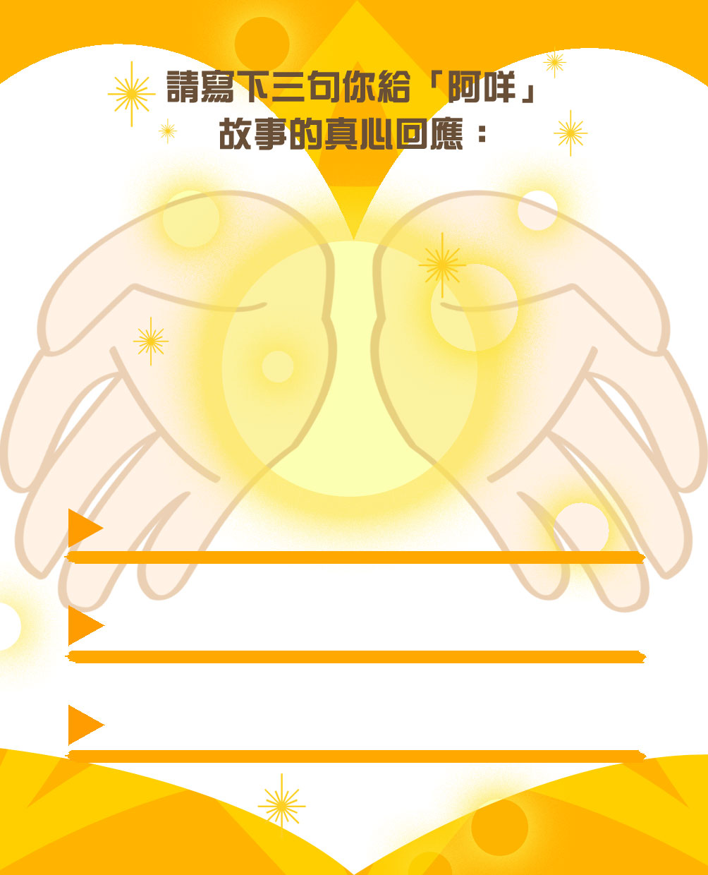

附 件 4 – 成 長 拼 圖

姓名： |  | 班別： |  | 日期：
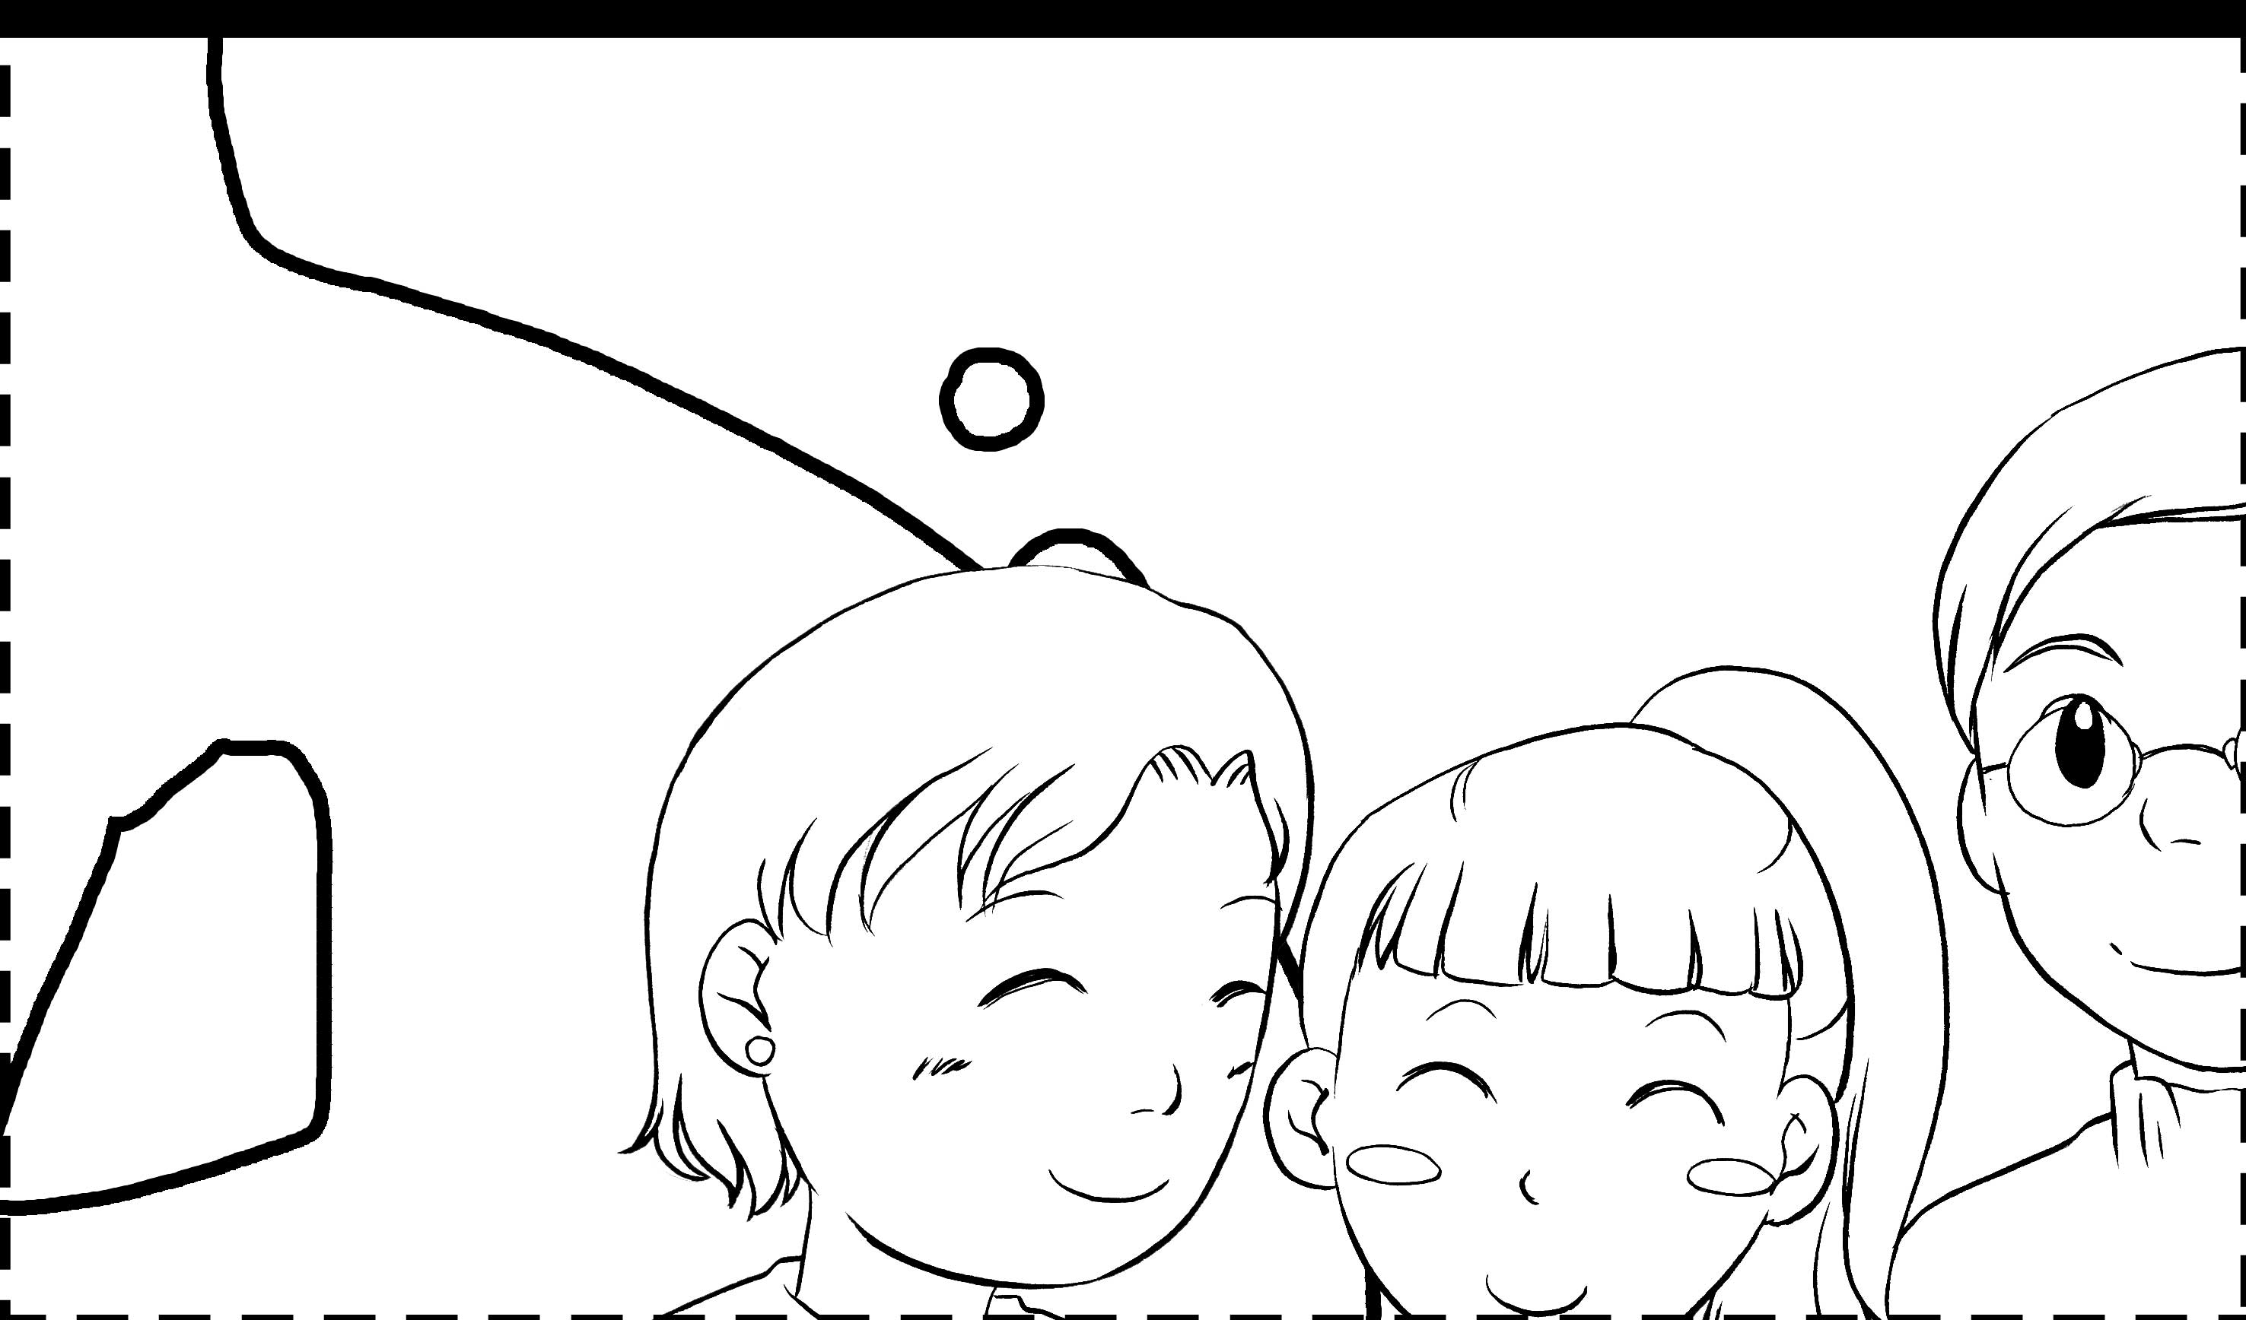
堂課：

- 我在課堂中表現得最好的是甚麼？
＿＿＿＿＿＿＿＿＿＿＿＿＿＿＿＿＿＿＿＿＿＿＿＿＿＿＿＿＿＿＿＿＿
＿＿＿＿＿＿＿＿＿＿＿＿＿＿＿＿＿＿＿＿＿＿＿＿＿＿＿＿＿＿＿＿＿
＿＿＿＿＿＿＿＿＿＿＿＿＿＿＿＿＿＿＿＿＿＿＿＿＿＿＿＿＿＿＿＿＿

- 我可以怎樣應用在課堂中學到的東西？
＿＿＿＿＿＿＿＿＿＿＿＿＿＿＿＿＿＿＿＿＿＿＿＿＿＿＿＿＿＿＿＿＿
＿＿＿＿＿＿＿＿＿＿＿＿＿＿＿＿＿＿＿＿＿＿＿＿＿＿＿＿＿＿＿＿＿
＿＿＿＿＿＿＿＿＿＿＿＿＿＿＿＿＿＿＿＿＿＿＿＿＿＿＿＿＿＿＿＿＿

- 這些經驗對自己的生活或成長有甚麼幫助？
＿＿＿＿＿＿＿＿＿＿＿＿＿＿＿＿＿＿＿＿＿＿＿＿＿＿＿＿＿＿＿＿＿
＿＿＿＿＿＿＿＿＿＿＿＿＿＿＿＿＿＿＿＿＿＿＿＿＿＿＿＿＿＿＿＿＿
＿＿＿＿＿＿＿＿＿＿＿＿＿＿＿＿＿＿＿＿＿＿＿＿＿＿＿＿＿＿＿＿＿

